УДК 004.932

Антон Владиславович Холкин, студент, 1tonyhol1@gmail.com,
Никита Валерьевич Андреянов, ст. преподаватель каф. АСОИУ, nik57643@ya.ru
(г. Казань, Казанский национальный исследовательский технический университет им. А.Н. Туполева – КАИ)
Anton Kholkin V., Nikita Valerievich A.
(Kazan, Kazan National Research Technical University named after A. N. Tupolev – KAI)
РАСПОЗНАВАНИЕ СИГНАЛОВ СВЕТОФОРА НА ИЗОБРАЖЕНИИ С ИСПОЛЬЗОВАНИЕМ СВЕРТОЧНОЙ НЕЙРОННОЙ СЕТИ
TRAFFIC SIGNAL RECOGNITION ON AN IMAGE USING CONVOLUTIONAL NEURAL NETWORK
Цель данной работы состоит разработке интеллектуальной системы по распознаванию сигналов светофора. Для достижения была применена сеть DetectNet, с использованием интерфейса для обучения, который разработан компанией NVIDIA. С их помощью были выявлены недостатки данного подхода, в связи с чем потребовалось рассмотреть другой вариант решения данной задачи.
The purpose of this work is to develop an intelligent system for recognizing traffic signals. To achieve this, DetectNet was applied, using an interface for learning, which was developed by NVIDIA. With their help, the disadvantages of this approach were identified, and therefore it was necessary to consider another option for solving this problem.
Ключевые слова: компьютерное зрение, классификация, нейронные сети, распознавание объектов, обнаружение объектов.
Keywords: computer vision, classification, neural networks, object recognition, object detection.
На данный момент наблюдается рост популярности автоматизированных систем во многих областях. В большинстве таких систем очень актуально применение компьютерного зрения, а следовательно использование нейронных сетей. В результате развития и применения нейронных сетей возможна автоматизация на более высоком уровне многих процессов. Например, создание управляющих машин позволит человеку уйти от автоматизации конкретного оборудования и перейти к комплексной автоматизации производственных активов и сооружений.
В связи с актуальностью автоматизированных систем, было решено разработать модуль распознавания сигналов светофора.
Для достижения поставленной цели, было выбрано два подхода:
- Нейронная сеть DetectNet
- Классификатор на основе нейронных сетей
Картинки для разметки и обучения были взять с видеорегистратора автомобиля. После подготовки изображений для сети DetectNet и отправки их на обучение были получены отрицательные результаты обучения [1, 2].
Картинки были взяты в разное время года, в связи с чем имеются кадры как зимние, так и летние. Но так как выборка оказалась небольшой, а изображение светофора довольно небольшими, была получена проблема с обучением на выборке. Из-за чего обучение проходило с определенными трудностями и достичь положительно результата не удалось. График обучения на изображениях можно увидеть на Рисунке 1.
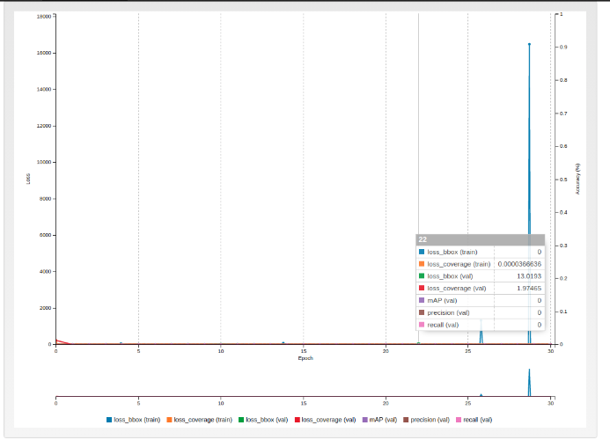
Рисунок 1 – График с результатами обучения нейронной сети
В связи с полученными результатами, было решено преобразовать картинку и классифицировать на ней изображения.
Было решено начать с вырезания нижней части изображения, так как светофор в основном располагается на верхней части кадра. И для начала было решено убрать 40%.
Далее было решено привести изображение к черно-белому формату и применить метод выделения границ для ярких объектов, что помогло выделить возможные области расположения светофоров. Далее для распознавания сигнала светофора было решено обучить классификатор.
Для этого была выбрана TensorFlow – программную библиотеку для машинного обучения [3].
Вырезав изображения с картинок (Рисунок 2) для обучения и подготовив описание получившихся групп
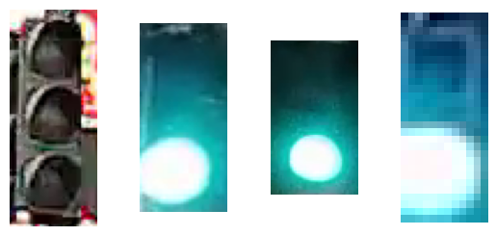
Рисунок 2 – Подготовленные для классификатора картинки светофоров
После чего было обучен и опробован классификатор, точность которого получилась порядка 80% Рисунок 3 [3].
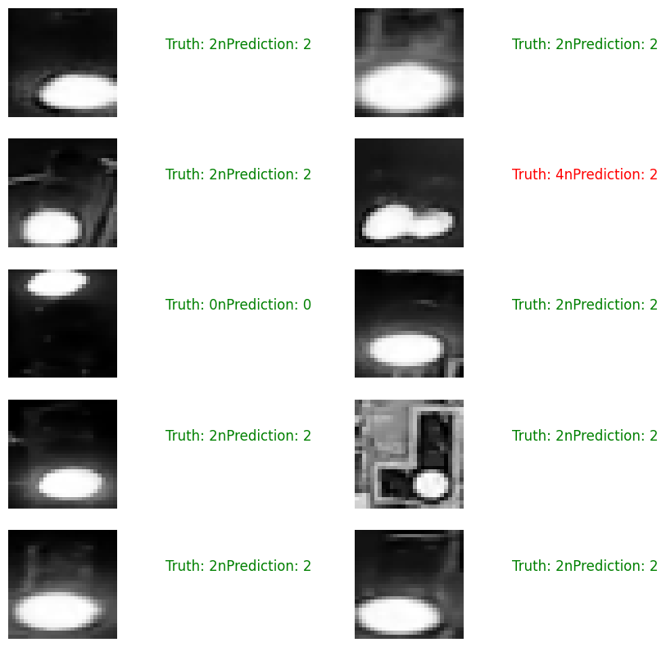
Рисунок 3 – Результат работы классификатора
Но это связано с недостаточным количеством примеров, количество примеров различных сигналов светофора можно увидеть на Рисунке 4.
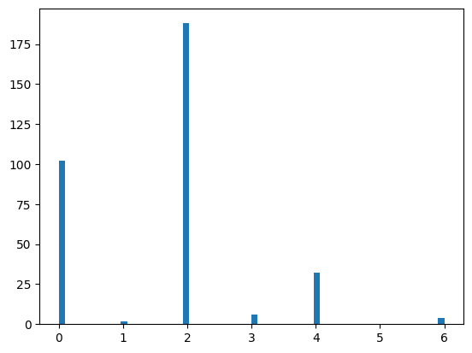
Рисунок 4 – Количество картинок с различными сигналами светофора
В результате проведенного исследования были выявлены важные детали:
- В случае довольно малого размера изображения без предварительной подготовки можно столкнуться с проблемой при обучении нейронной сети и подбором ее настроек в слоях.
- Необходимо создание базы данных светофоров, которые располагаются на дорогах России, т.к. европейские светофоры имеют некоторые отличия от российских.
По результатам выполнения работы был разработан алгоритм приведения изображения в нужный вид для подачи на классификатор, а также обучен классификатор для распознавания сигналов светофора, улучшение и доработка данных алгоритмов продолжаются.
Так же в результате разработки стало понятно, что для более точной работы алгоритмов, нужен теггинг существующих светофоров с помощью GPS/GLONASS, применение данных систем поможет улучшить результат.
Список литературы
- NVIDIA DRIVE – Software: [Электронный ресурс] URL: https://developer.nvidia.com/drive/drive-software#driveworks (Дата обращения: 10.10.2020)
- NVIDIA Developer Blog: [Электронный ресурс] URL: https://developer.nvidia.com/blog/detectnet-deep-neural-network-object-detection-digits/ (Дата обращения: 10.10.2020)
- Pramod Singh, Avinash Manure. Learn TensorFlow 2.0. Apress. 2020.

